Pressemitteilung

MBG liefert 10.000 Liter Desinfektionsmittel und effect® an Altenheime, Pflegeinrichtungen sowie den Kreis Paderborn

BERLIN/PADERBORN, 03. April 2020. MBG hat mit der Spendenauslieferung von 10.000 Litern Desinfektionsmittel begonnen. Altersheime und Pflegeeinrichtungen sowie öffentliche Stellen in Paderborn erhielten in den vergangenen Tagen direkt die erste Lieferung. Landrat Manfred Müller nahm die Spende für den Kreis Paderborn entgegen.

MBG Foodservice GmbH – ein Tochterunternehmen der Paderborner MBG Group – vertreibt ab sofort Händedesinfektionsmittel. Dazu stellte das Unternehmen Teile seiner Produktion um. Damit das Mittel dort verfügbar ist, wo es am nötigsten gebraucht wird, lieferte das Unternehmen die erste Produktionscharge direkt als Spende an öffentliche und soziale Stellen. Dazu zählten verschiedene CARITAS-Verbände, SPI Paderborn e. V., der LWL Wohnverbund sowie der Kreis Paderborn und diverse Alters-, Pflege- und Kinderheime.

Landrat Manfred Müller bedankt sich im Namen des Kreises Paderborn: „Eine wirklich sehr gute Aktion, die das Paderborner Unternehmensgruppe MBG hiermit gestartet hat. In der aktuellen Zeit ist es wichtig, dass die Feuerwehr und Polizei des Kreises oder auch unsere eingerichtete Notanlaufstelle in der Alanbrooke-Kaserne handlungsfähig bleiben. Mit dem Desinfektionsmittel können sie sich bestmöglich schützen. Die Aktion veranschaulicht den Zusammenhalt in Paderborn – hergestellt von einem Paderborner Unternehmen in Zusammenarbeit mit dem Ärztepaar Dr. Grimm Wiegand aus Paderborn, gehen die Spenden direkt an soziale Einrichtungen und öffentliche Stellen im Kreis Paderborn.“

„Ein besonderer Dank geht auch an unsere Auszubildenden und Mitarbeiter, die auf mich zukamen und angeboten haben, das Desinfektionsmittel persönlich zu verteilen. Das verdeutlicht noch einmal mehr den Zusammenhalt in der Gemeinde und auch in unserem Unternehmen“, erklärt Andreas W. Herb, CEO MBG Group. Zusätzlich zum Desinfektionsmittel gab es für alle Helfer auch eine Spende von effect®.

SARS-CoV-2 / Covid-19 gehört zu den behüllten Viren, die durch Desinfektionsmittel bei fachgemäßem Gebrauch inaktiviert werden. Dadurch ist Dr. Grimm Wiegand’s Händedesinfektion in der aktuellen Zeit unheimlich wichtig – denn das Mittel gilt als begrenzt viruzid PLUS. Zur chemischen Desinfektion sind Mittel mit nachgewiesener Wirksamkeit mit der Klassifizierung "begrenzt viruzid", "begrenzt viruzid PLUS" oder viruzid" anzuwenden (Quelle Robert Koch Institut).

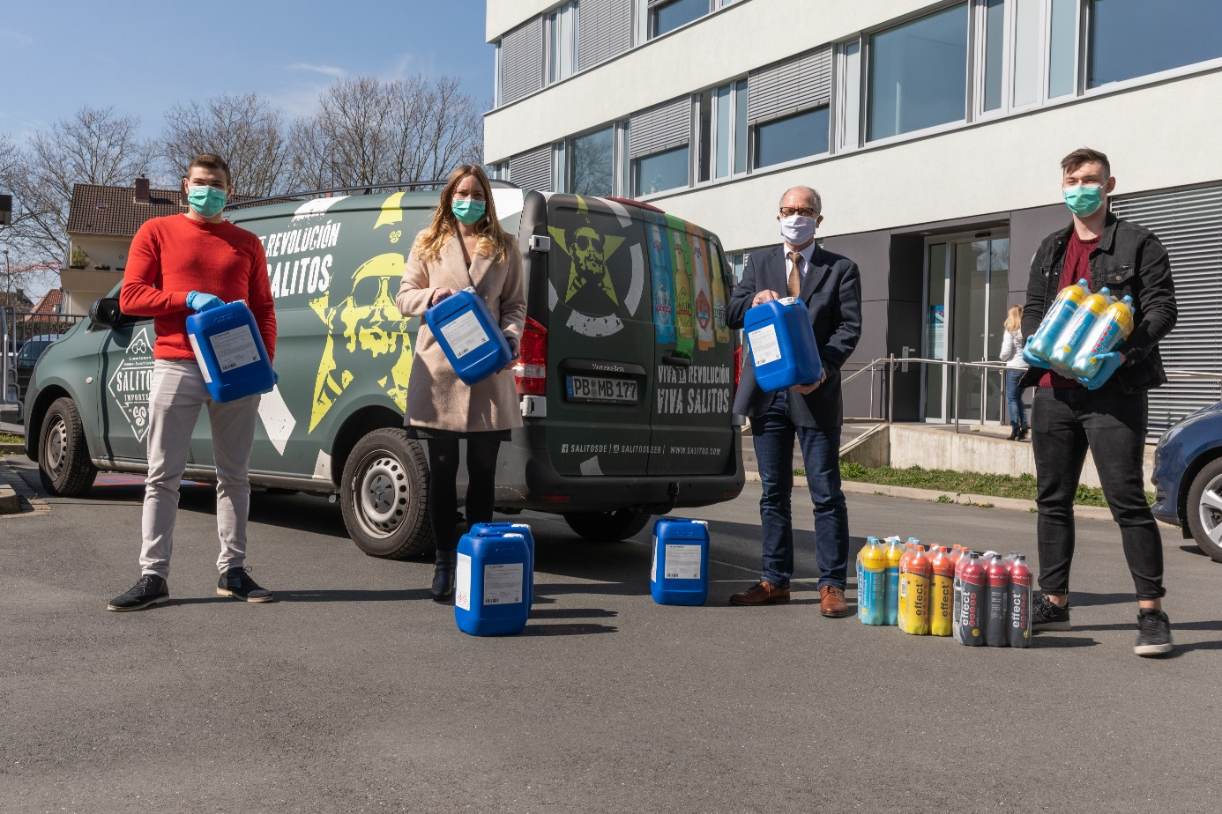
Bildunterschrift: MBG Group übergibt die Spende an Landrat Manfred Müller: v.l. Daniel Zins (Auszubildener), Lena Schmidt (Kommunikationsleitung, beide MBG Group), Landrat Müller und Daniel Gargala (Auszubildener, MBG Group) liefern die ersten Spenden aus.

Über MBG Group
Die MBG GROUP ist eine der führenden Unternehmensgruppen im Bereich Getränkevermarktung und -entwicklung in Deutschland. MBG ist Markeninhaber von SCAVI & RAY, SALITOS, effect®, 9 MILE Vodka, ACQUA MORELLI, HENDERSON AND SONS, Goldberg & Sons, SEARS, JOHN‘S NATURAL CORDIALS, DOS MAS etc.
MBG generiert mit seinen 250 Mitarbeitern und dem gesamten Portfolio an Eigen- und Vertriebsmarken einen jährlichen Umsatz von über 200 Mio. Euro.

Kontakt Unternehmenskommunikation
Lena Schmidt
Tel. : +49 5251 546 - 1767
E-Mail : lena.schmidt@mbg-online.net

